迪庆审计信息
（2019年第 45期）

迪庆州审计局办公室编 2019年12月4日

迪庆州审计局开展“12.4”宪法日宣传活动
今天是第六个国家宪法日，根据相关文件要求，我局参加了“弘扬宪法精神 推进国家治理体系和治理能力现代化“的宪法宣传专场活动。宣传活动在迪庆州古城月光广场举行。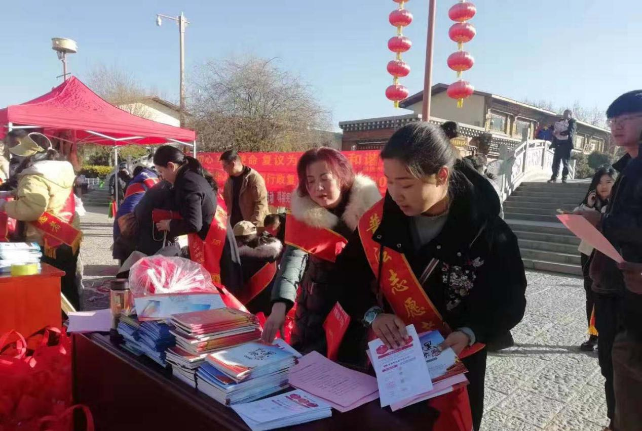
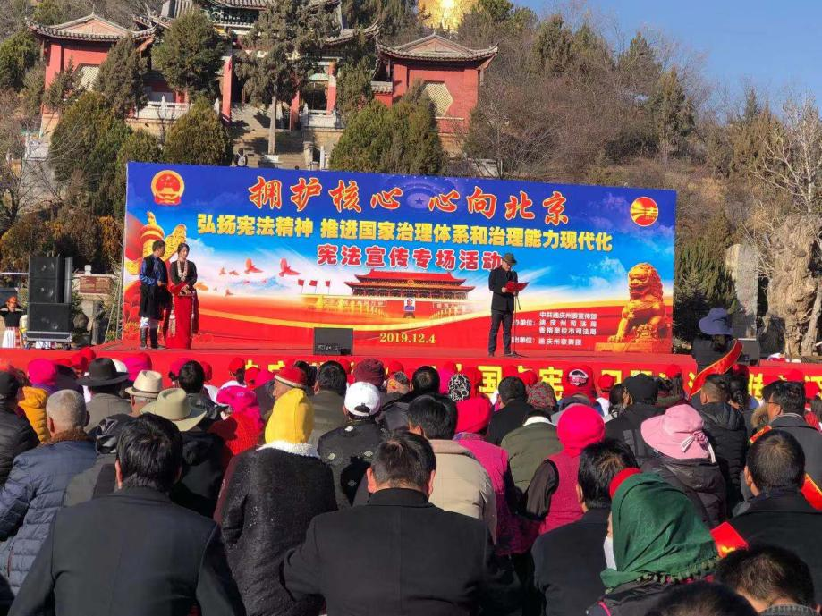
活动现场，我局普法志愿者向群众发放了《宪法》、《行政复议指南》以及《审计法》等相关法律宣传资料，共计100余份。广泛宣传了新修订的《宪法》、审计法等内容，加强了广大群众对宪法知识的学习和理解，积极引导群众懂法、守法、用法，帮助群众树立良好法制意识。

报：齐建新州长、徐鹏声常务副州长。

送：省审计厅办公室，州委办公室、州人大常委会办公室、州政府办公室、州委组织部办公室、州纪委派驻州发改委纪检组、州政府研究室、州直机关工委、州政府督查室。

发：各县（市）审计局，州局各科室。

